Color y tipografía

Ejercicios

1. Crea una paleta de colores para “Elemental”. Para crearla, escoge de 3 a 5 colores principales y reflejarán el tema y ambiente que quieres crear.

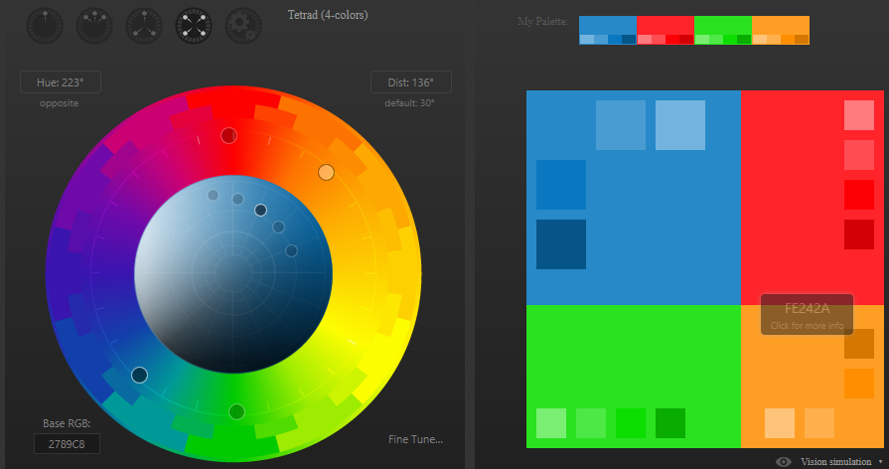

**Color Rojo:** D30005

**Color Azul:** 2789C8

**Color Verde:** 2AE220

**Color Naranja:** FF9E24

**2. Busca 2 webs. Indica color principal y secundario. Relación del color con la marca (si la hay), paleta de colores. Razona la elección de ese color. Realiza capturas de pantalla.**

**1. Apple (**[**www.apple.com**](http://www.apple.com)**)**

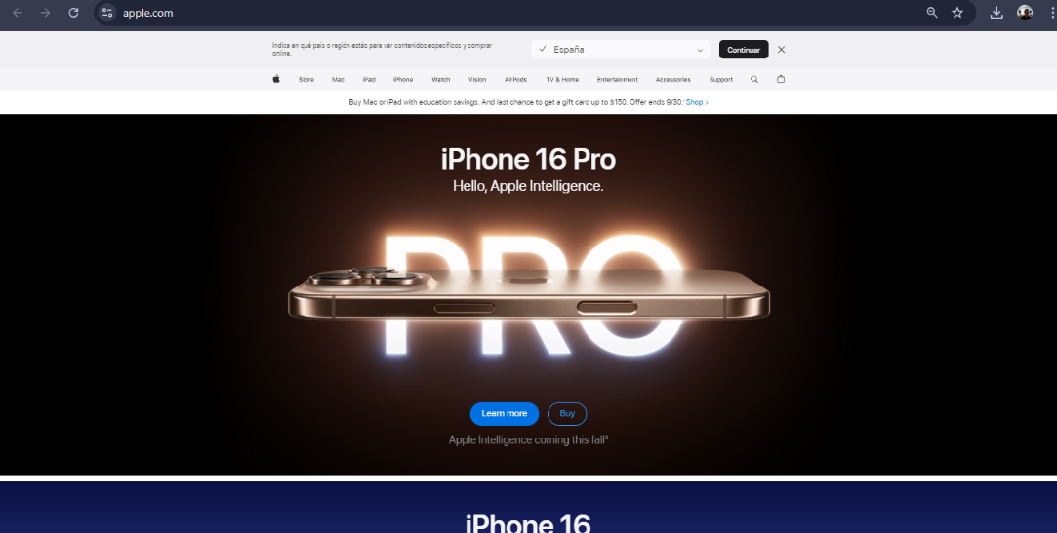

* **Color principal**: Negro.
* **Color secundario**: Blanco, gris y azul.
* **Relación del color con la marca**: El uso del negro y blanco refleja el enfoque minimalista y sofisticado de Apple. El negro transmite elegancia, profesionalismo y tecnología avanzada, mientras que el blanco crea una sensación de pureza y simplicidad. El gris complementa aportando neutralidad y modernidad.
* **Paleta de colores**:

**Negro:** #1D1D1F

**Blanco:** #FFFFFF

**Gris Oscuro:** #333333

**Gris Claro:**

**Azul:** #0071E3

1. **Coca-Cola (**[**www.coca-cola.com**](http://www.coca-cola.com)**)**

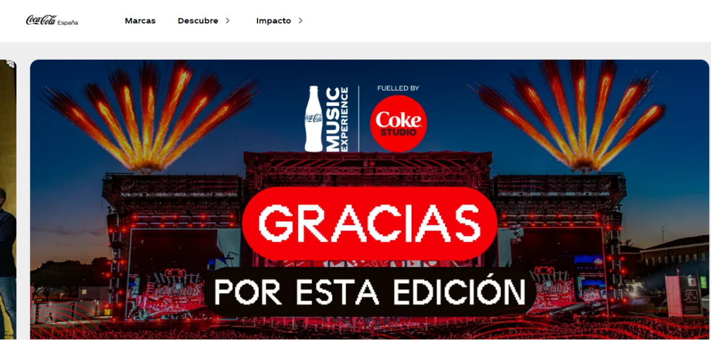

* **Color principal**: Rojo.
* **Color secundario**: Blanco.
* **Relación del color con la marca**: El rojo es el color distintivo de Coca-Cola desde sus inicios y está asociado con la energía, la vitalidad y la pasión. Además, genera una sensación de alegría y cercanía. El blanco complementa el rojo destacando el logotipo y añadiendo claridad.
* **Paleta de colores**: Rojo y blanco como predominantes, con toques muy ocasionales de negro o gris en algunos textos o gráficos.

**Rojo**: #F40009

**Blanco:** #FFFFFF

**Negro:** #000000

**Gris Claro:** #F2F2F2

1. **Busca 2 webs. Indica tipos de letra que usa. Principal, secundario y terciario (si lo hay). Dónde se utiliza cada uno (cabeceras, etiquetas, párrafos, enlaces, botones, …)**

**1. Netflix (**[**www.netflix.com**](http://www.netflix.com)**)**

* **Tipografía principal**: **Netflix Sans** – Se utiliza en los títulos principales y cabeceras, es una tipografía creada específicamente para la marca, moderna y sin serifa.
* **Tipografía secundaria**: **Helvetica Neue** – Usada en los subtítulos y en descripciones, es una tipografía limpia y legible.
* **Uso de cada tipo**:
  + Cabeceras: **Netflix Sans** (grande y con impacto visual).
  + Párrafos, etiquetas y descripciones: **Helvetica Neue** (más pequeña y fácil de leer).
  + Enlaces y botones: **Netflix Sans** en un tamaño menor.

**2. Airbnb (**[**www.airbnb.com**](http://www.airbnb.com)**)**

* **Tipografía principal**: **Cereal** – Usada en las cabeceras y los títulos. Esta tipografía es personalizada y sin serifa, con un aspecto amigable y moderno.
* **Tipografía secundaria**: **Circular** – Utilizada en los textos secundarios y en los cuerpos de los párrafos. Es también una tipografía sin serifa, pero con más espaciado, lo que mejora la legibilidad.
* **Uso de cada tipo**:
  + Cabeceras y títulos: **Cereal** (para llamar la atención y mantener coherencia con la marca).
  + Párrafos y descripciones: **Circular** (legible y limpia para facilitar la lectura).
  + Enlaces y botones: **Cereal**, pero en un tamaño menor y con un diseño más atractivo.

1. **Busca tipos de letra, al menos dos, para sitios de temáticas como: gimnasio, ropa moderna, alquiler casas rurales, organismo público, periódico, ropa vintage, restaurante…**
2. **Gimnasio**:
   * **Tipografía 1**: **Impact** – Una fuente robusta y fuerte, adecuada para títulos o promociones que requieran un toque de energía y dinamismo.
   * **Tipografía 2**: **Roboto** – Moderna y sin serifa, ideal para los cuerpos de texto por su claridad y legibilidad.
3. **Ropa moderna**:
   * **Tipografía 1**: **Montserrat** – Estética moderna y limpia, muy versátil para encabezados y promociones de moda.
   * **Tipografía 2**: **Open Sans** – Ideal para textos más largos, ya que es una fuente sin serifa altamente legible.
4. **Alquiler de casas rurales**:
   * **Tipografía 1**: **Playfair Display** – Clásica y elegante, perfecta para dar una sensación de lujo o confort en títulos.
   * **Tipografía 2**: **Lora** – Para cuerpos de texto, una fuente serif que añade un toque de sofisticación.
5. **Organismo público**:
   * **Tipografía 1**: **Merriweather** – Una fuente serif seria y formal, que proyecta autoridad y profesionalismo.
   * **Tipografía 2**: **Arial** – Muy usada en comunicaciones oficiales por su simplicidad y neutralidad.
6. **Periódico**:
   * **Tipografía 1**: **Times New Roman** – Fuente clásica de serifa, ideal para titulares de noticias.
   * **Tipografía 2**: **Georgia** – Usada frecuentemente en los cuerpos de texto de los artículos por su excelente legibilidad.
7. **Ropa vintage**:
   * **Tipografía 1**: **Bebas Neue** – Estilizada y alta, para títulos que deseen captar la atención en un estilo retro.
   * **Tipografía 2**: **Raleway** – Moderna pero con un aire clásico que la hace ideal para el cuerpo de texto.
8. **Restaurante**:
   * **Tipografía 1**: **Dancing Script** – Una tipografía manuscrita que da una sensación de calidez y cercanía, ideal para un restaurante acogedor.
   * **Tipografía 2**: **Josefin Sans** – Para el menú o descripciones, es limpia y elegante, con un toque de personalidad.

*Cada una de estas tipografías y paletas de colores fue seleccionada por su capacidad para reforzar el mensaje, imagen y estilo que desea proyectar cada tipo de negocio o sitio web.*